人権への取組

差別のない社会づくりのためのガイドライン

大阪府では、平成27（2015）年10月に、府民の皆様に、差別解消についての理解を深めていただくために、「差別のない社会づくりのためのガイドライン～すべての人の人権が尊重される社会をめざして～」を策定（令和6（2024）年6月改訂）しました。大阪府ホームページから閲覧・ダウンロードできますので、ぜひご活用ください。

大阪府 人権 ガイドライン 検索
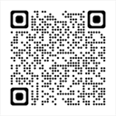

※本冊子の42・43ページに、ガイドラインに掲載している相談、紛争解決窓口のうち、国（法務省）、大阪府及び府内市町村の人権相談窓口の一覧を掲載しています。
なお、障がいを理由とする差別の解消に関しては、平成27（2015）年３月に策定された「大阪府障がい者差別解消ガイドライン」（令和３（2021）年３月改訂）をご覧ください。

ガイドラインの目的①

差別の未然防止
事業者の行為によって発生し、裁判所で違法と判断された判例等をわかりやすく示すとともに、その判例から導くことができる「不当な差別的取扱い」を例示することにより、差別解消に関する府民の皆様の理解と、事業者の取組を促し、差別の未然防止をめざします。

ガイドラインの目的②

個別事案の適切な解決
大阪府や市町村の人権相談窓口をはじめとする相談窓口や、裁判外紛争解決機関を紹介することにより、個別事案を適切な解決につなげることをめざします。

ガイドラインに掲載している判例
事件の内容 判例のポイント
① 商店における外国人入店拒否 街頭で店舗を構えている以上、店は道を歩く顧客一般に開放されており、経営者は、顧客対象を限定したり、入店制限をしたりしてはならない。
② 公衆浴場における
外国人入浴拒否 公衆浴場は法律上の許可を得て経営されている公共性を有する施設であるので、国籍、人種を問わず、利用が認められるべきであり、外国人の利用を一律に拒否することは不合理な差別である。
③ ゴルフクラブにおける
外国人登録拒否 私的な団体であっても、一定の社会性を持つと認められる場合には、いかなる者を会員にするかについて、完全に自由な裁量はなく、日本国籍者であることを会員の登録要件とすることは認められない。
④ ゴルフクラブにおける
性同一性障がい者入会拒否 私的な団体には構成員選択の自由が認められるが、会員権が市場に流通しているなど閉鎖的な団体とは認められない場合には、合理的な理由なく性同一性障がい者の入会を拒否することは許されない。
⑤ 賃貸建物に関する
外国人入居拒否 外国籍であることを理由に、賃貸借契約の締結を拒否することは、合理的な理由がなく、許されない。
⑥ 外国人顧客への肌の色に
関する質問 外国人顧客からの賃貸住宅の照会に対して、肌の色について、直接、あからさま、かつ執拗に問いただす行為は、人格的利益を毀損する違法なものである。
⑦ 外国人への無料の資料請求
サービスの提供拒否 誰でもアクセス可能なウェブサイトにおいて資料を無料送付する旨喧伝している場合、資料請求者が外国人であることのみを理由に、資料の送付を拒否してはならない。
⑧ 昇格に関する女性に対する
不利益取扱い 賃金と連動する「資格」の付与（昇格）について、男性を優遇することは、女性に対する不当な差別的取扱いとなり、許されない。
⑨ HIV感染を理由とする解雇 事業主は、特段の必要性がない限り、従業員がHIVに感染しているか否かの情報を取得してはならない。HIV感染を実質的な理由としてなされた解雇は、正当な理由を欠き、無効である。
⑩ 地毛が明るい色の従業員に
対する黒髪への染色の要求 身だしなみを清廉に保ち、利用客に悪い印象を与えないようにする等の趣旨から従業員の「茶髪」を禁じている場合、地毛が明るい色の従業員に対して、黒髪への染色を命じてはならない。

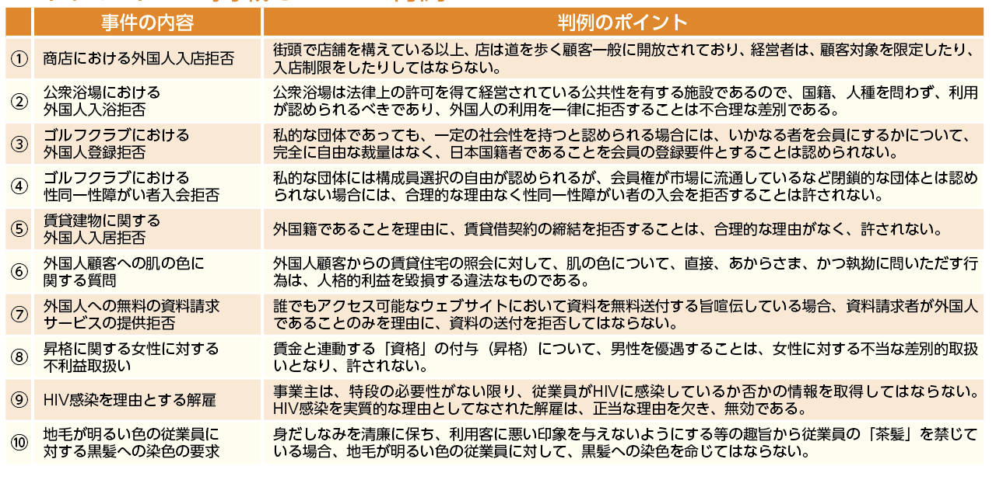

ガイドラインに掲載している人権侵犯事件

事件の内容
① ハンセン病回復者であることを理由とした宿泊拒否
② 歯科医院による外国人に対する診療拒否
③ 外国人に対するレンタルバイクの貸出し拒否
④ 大規模小売店舗における外国人に対する不適切な対応
⑤ 公営プールにおける外国人の利用一律拒否
⑥ 外国人であることを理由とするマンションへの入居拒否
⑦ 外見が外国人のようであることを理由としたアパート賃貸借拒否
⑧ 在日外国人であることを理由とした採用内定の取消し
⑨ 外国人に対する宿泊拒否
⑩ 外国人を保証人予定者とした不動産賃貸借の仲介申込み拒否
⑪ 外国人に対する英会話教室入会拒否
⑫ 採用試験における性同一性障がい者に対する不適切な質問
⑬ 性同一性障がい者に対する更衣室等の利用制限
⑭ 性別変更した者に対する公衆浴場の利用拒否
⑮ インターネット上の名誉棄損
⑯ インターネット上の人権侵害情報関係
⑰ インターネット上の名誉感情侵害
⑱ インターネット上のプライバシー侵害
⑲ インターネット上における同和地区の摘示
⑳ 同和問題に関する差別発言
㉑ 同和問題に関する差別的発言
㉒ 調査会社による同和地区出身かどうかの調査

